Отчет по лабораторной работе №2

Дисциплина: Имитационное моделирование

Лобанова Полина Иннекентьевна

Содержание

# 1 Цель работы

Исследование протокола TCP и алгоритма управления очередью RED.

# 2 Задание

1. Описание моделируемой сети:

– сеть состоит из 6 узлов;

– между всеми узлами установлено дуплексное соединение с различными пропускной способностью и задержкой 10 мс;

– узел r1 использует очередь с дисциплиной RED для накопления пакетов, максимальный размер которой составляет 25;

– TCP-источники на узлах s1 и s2 подключаются к TCP-приёмнику на узле s3;

– генераторы трафика FTP прикреплены к TCP-агентам.

1. – Измените в модели на узле s1 тип протокола TCP с Reno на NewReno, затем на Vegas. Сравните и поясните результаты.

– Внесите изменения при отображении окон с графиками (измените цвет фона, цвет траекторий, подписи к осям, подпись траектории в легенде).

# 3 Выполнение лабораторной работы

1. Скопировала шаблон в новый файл и дополнила его.

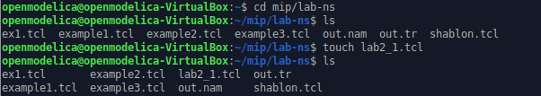

*Копирование файла*

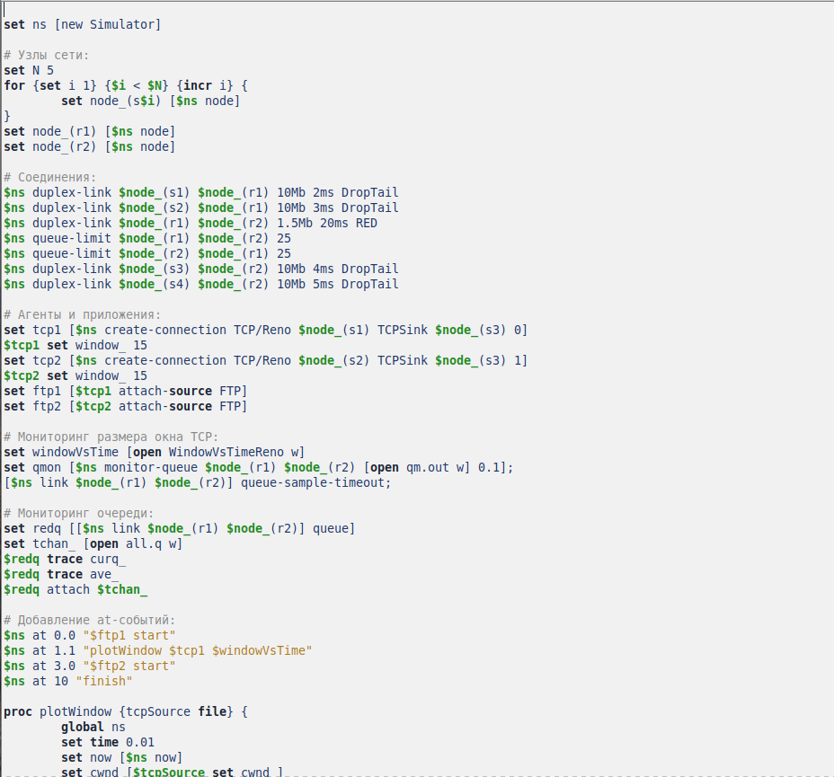

*Заполнение файла*

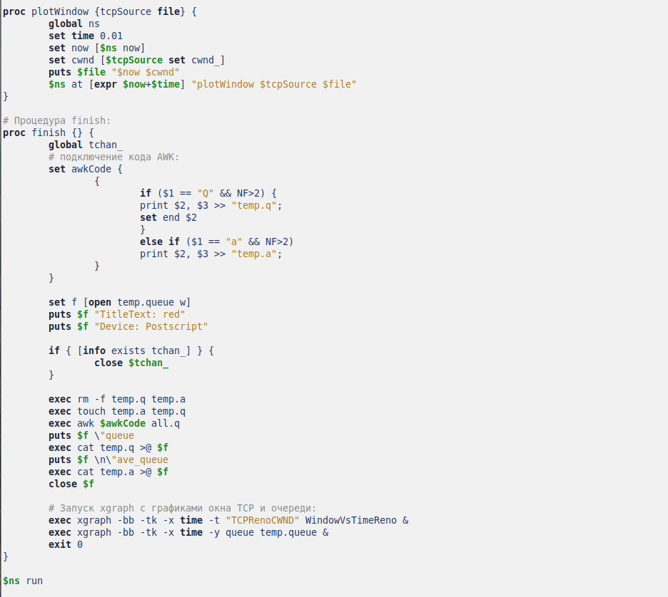

*Заполнение файла*

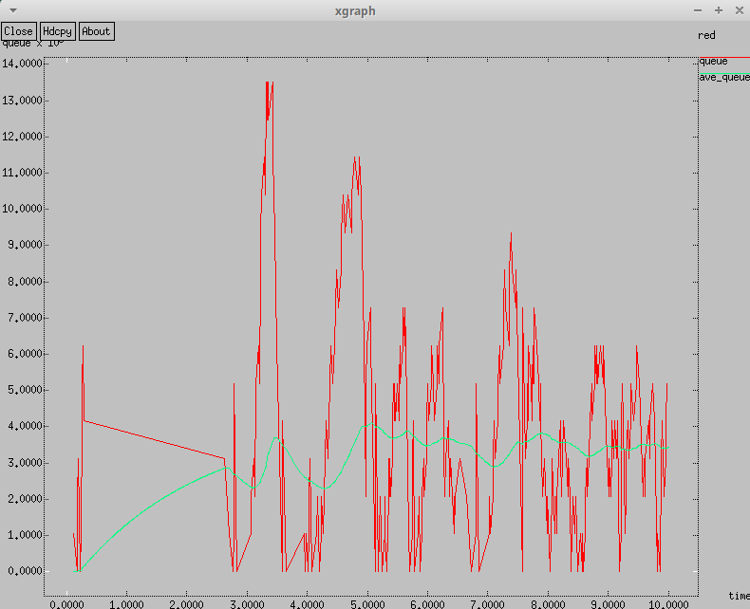

*График изменения длины очереди и средней длины очереди*

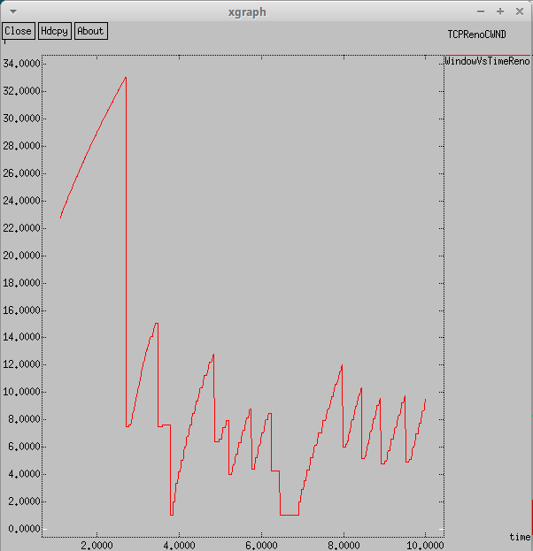

*График изменения TCP-окна*

1. Изменила в модели на узле s1 тип протокола TCP с Reno на NewReno.

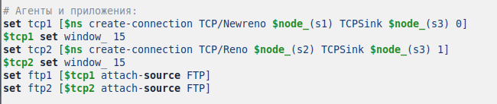

*Изменение типа протокола*

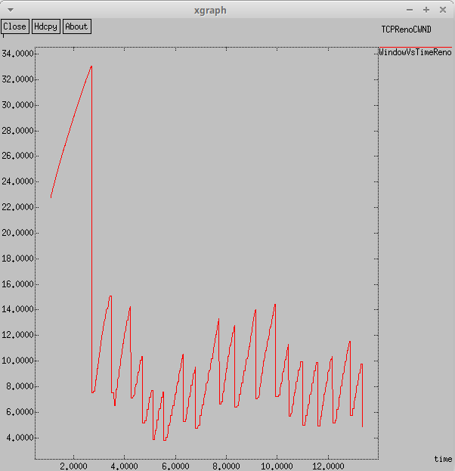

*График изменения TCP-окна*

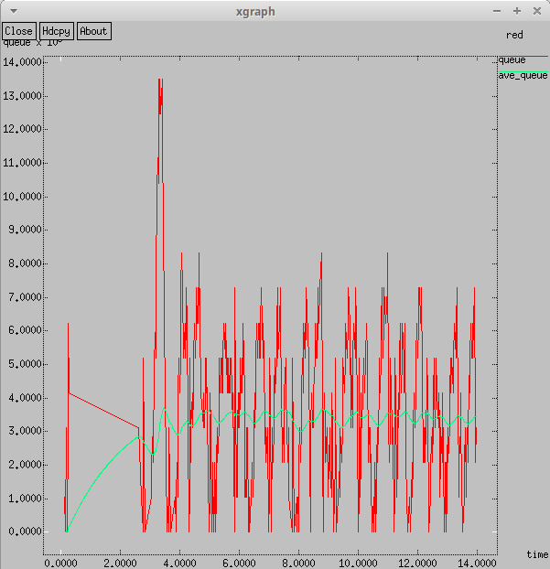

*График изменения длины очереди и средней длины очереди*

1. Изменила в модели на узле s1 тип протокола TCP с NewReno на Vegas.

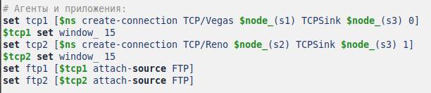

*Изменение типа протокола*

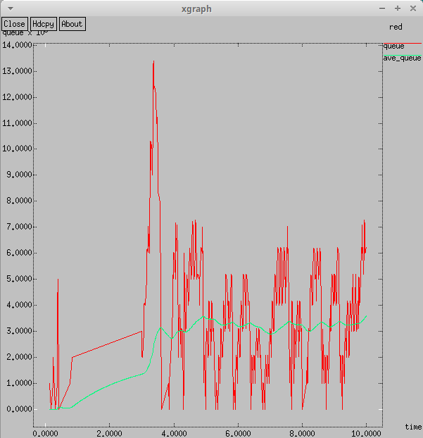

*График изменения длины очереди и средней длины очереди*

1. Внесла изменения при отображении окон с графиками (изменила цвет фона, цвет траекторий, подписи к осям, подпись траектории в легенде).

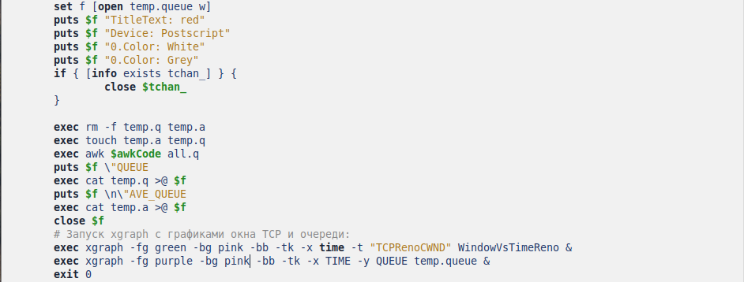

*Изменение графика*

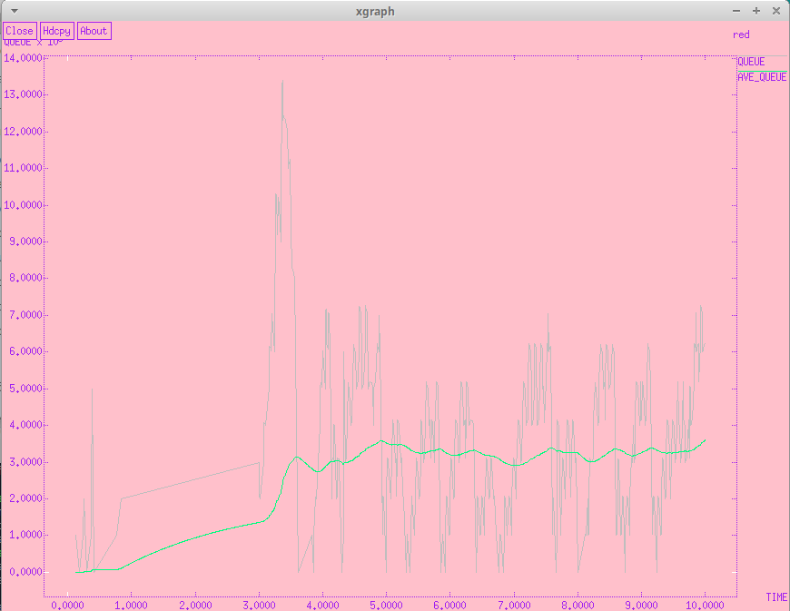

*График изменения длины очереди и средней длины очереди*

# 4 Выводы

Я исследовала протокол TCP и алгоритм управления очередью RED.